|  |  |
| --- | --- |
| ***Муниципальная газета***  ***«ВЗВАДСКИЙ ВЕСТНИК»*** | №378 от 04.03.2021 С.В. Колесова  Учредитель газеты:  Совет депутатов Взвадского сельского поселения |

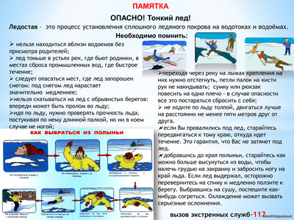

**Памятка для школьников и их родителей**

**«Осторожно! Тонкий лёд!»**

Дорогие ребята, уважаемые взрослые!

И зимой, и особенно весной выходить на лёд опасно. Весенний лёд коварен. Он становится рыхлым и непрочным.

Избежать трагических последствий поможет элементарное соблюдение правил безопасного поведения на замёрзших водоёмах.

**Основные из этих правил заключаются в следующем:**

* надёжным является лёд, имеющий зеленоватый или синеватый оттенок, а жёлтый лёд опасен;
* опасны участки льда в местах впадения рек и ручьёв, у крутых берегов,на крутых изгибах русла;
* места, где поверх льда выступает вода, представляют большую опасность, т.к. обычно свидетельствуют о наличии промоины;
* безопасным считается лёд толщиной не менее 10 сантиметров в пресной воде и 15 сантиметров – в солёной;
* прочность льда снижается на 25%, если температура воздуха выше 0 градусов держится более 3 дней;
* непрочен лёд в местах быстрого течения, бьющих ключей и стоковых вод, вблизи деревьев, кустов и камышей.

**Правила передвижения по льду:**

* преодолевать водоём по льду следует в светлое время суток при хорошей видимости;
* выходить на лёд с палкой в руках и с отверткой в кармане (или другим острым предметом);
* при движении по льду группы людей необходимо соблюдать дистанцию примерно 5 метров;
* при наличии рюкзака, нести его следует на одном плече, чтобы в случае необходимости быстро скинуть;
* если лёд трещит под тяжестью тела, надо лечь на него, распределяя свой вес, и осторожно ползти к берегу.

**Если вы провалились в холодную воду**

* не паникуйте, не делайте резких движений;
* раскиньте руки в стороны, облокотитесь на лёд, придав телу горизонтальное положение по направлению течения;
* постарайтесь забросить на лёд одну ногу, а затем другую;
* перекатитесь на лёд и медленно ползите в ту сторону, откуда пришли.

**Оказание помощи пострадавшим**

* осторожно подползите, широко расставляя руки и ноги к провалившемуся под лёд, но не ближе, чем на 3-4 метра;
* бросьте пострадавшему спасательные предметы (верёвка, связанные шарфы, ремни, ветки, палки, лыжи, доски и т.д.);
* тихонько тяните спасаемого на лёд и вместе ползком выбирайтесь из опасного места;
* доставьте пострадавшего в тёплое место, снимите с него мокрую одежду, разотрите тело, напоите горячим чаем;
* вызовите «Скорую».

Окружающая природная среда в зимнее и весеннее время создаёт благоприятные условия для отдыха и укрепления здоровья. Однако при несоблюдении мер предосторожности она может привести к тяжёлым последствиям. Берегите себя!

Старший государственный инспектор по маломерным судам – руководитель

Инспекторского отделения по Старорусскому, Парфинскому и Поддорскому

Районам центра ГИМС ГУ МЧС России по Новгородской области А.О. Кондратьев

Муниципальная газета Адрес редакции-издателя Номер газеты подписан к печати

04.03.2021 в 10.00 часов

«Взвадский вестник» 175219 д. Взвад

Новгородская область Тираж – 5 экземпляров

Старорусский район

ул. Центральная, д. 1 Материалы этого выпуска

E-mail: admvzvad2@yandex.ru публикуются бесплатно

Главный редактор: С.В. Колесова

Телефон: 72-944 Факс: 72-944